Speculoos' cake
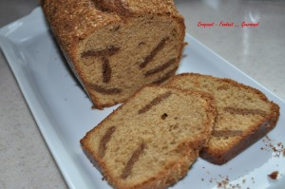 Pour 8 Croquants-Gourmands
- 240 g de farine
- 5 œufs
- 180 g de vergeoise
- 85 g de pâte à spéculoos
- 1 pincée de vanille en poudre
- 250 g de beurre
- 1 càc de sel
- 1 pincée de fleur de sel
- 2 càc rases de levure chimique
- 22 biscuits Spéculoos
- 1 càs de noix de coco râpée
1 moule à cake de 24 cm de long + Empreintes à madeleines
ou 1 moule à cake de 26 cm
Préchauffer le four à 170°C (chaleur tournante).
Beurrer et fariner le moule s'il n'est pas en silicone.
Réduire 2 biscuits Spéculoos en poudre grossière et la mélanger à la noix de coco. Réserver.
Réduire 8 biscuits Spéculoos en poudre fine.
Mélanger les œufs, le sucre, la pâte à tartiner, le sel et la vanille.
Fouetter jusqu'à ce que le mélange soit lisse puis ajouter le beurre fondu.
Ajouter le mélange la farine et la levure puis la poudre fine de Spéculoos et fouetter.
Verser ¼ de la pâte dans le moule. Disposer dessus 4 biscuits Spéculoos.
Recommencer cette opération 2 fois et terminer par une couche de pâte.
Saupoudrer du mélange coco-Spéculoos.
Enfourner pendant 60 minutes en surveillant.
Avec la pâte qui restait j'ai fait 10 madeleines que j'ai laissé cuire pendant 5 minutes à 240°.
Démouler les gâteaux et les laisser refroidir sur une grille.

